Pflichtenheft/Lastenheft
Lumaspace E-Commerce Web-Application

Inhalt
1. Einführung 2
2. Ist-Situation 2
3. Soll-Situation 2
3.1 Soll-Zustand 2
3.2 Funktionale Anforderungen 3
3.3 Nicht funktonale Anforderungen 4
3.4 Schnittstellen 4
3.5 Risiken 4
4. Abnahmekriterien 5
4.1 Muss-Kriterien 5
4.2 Kann-Kriterien 5
5. Use-Case-Übersicht 6
6. Projektplan 9
7.Produktumgebung 9
8. Skizze Webseite 10
9. Datenbankentwurf 11
10. Link zum Git-Repository 11
11. Testplan 12

1. Einführung
Die fiktive Firma Lumaspace ist eine kleine Manufaktur für handgefertigte Duftkerzen und dekorative Wohnaccessoires.
Die Produkte werden bisher nur über soziale Medien angeboten.
Ziel des Projekts ist die Entwicklung eines webbasierten Online-Shops, über den Kunden die Produkte von Lumaspace ansehen und bestellen können.
Es soll optional möglich sein, sich als Kunde oder Admin einzuloggen, um den Bestellprozess sowie die Verwaltung der Produkte und Bestellungen zu vereinfachen.

2. Ist-Situation
Lumaspace verkauft derzeit ausschließlich über Nachrichten auf sozialen Netzwerken. Produktinformationen, wie Preise, Varianten und Bilder sind nicht zentral gebündelt, sondern werden bei Anfrage manuell verschickt. Bestellungen werden in Direktnachrichten vereinbart und in handschriftliche Notizen oder Tabellen festgehalten.
Folgende Probleme der Ist-Situation:
- Kein übersichtlicher Katalog der Produkte
- Interessenten müssen aktiv nach Preisen und Verfügbarkeit fragen
- Hoher manueller Aufwand für die Inhaber
- Fehleranfälligkeit bei der Verwaltung von Bestellungen

3. Soll-Situation

3.1 Soll-Zustand
Es soll ein webbasiertes E-Commerce-System entwickelt werden, über den Kunden sich Produkte ansehen, Bestellungen aufgeben und online bezahlen können.
Nutzer sollen optional ein Kundenkonto anlegen können, in dem Stammdaten hinterlegt sind und vergangene Bestellungen eingesehen werden können. Über einen Warenkorb werden Produkte gesammelt und anschließend über einen Zahlungs-Prozess bestellt.
Für die Verwaltung des Systems steht eine Admin-Oberfläche zur Verfügung. Admins können Produkte verwalten, Bestellungen einsehen und deren Status anpassen.
Damit bietet Lumaspace seinen Kunden einen automatisierten, jederzeit erreichbaren Online-Shop mit einem übersichtlichen Katalog sowie klar strukturierten Bestell- und Zahlungsprozessen – fehlerarm und mit einer professionellen Außendarstellung der Marke.

3.2 Funktionale Anforderungen
- Anzeige der Produktliste
  - Auf der Startseite wird eine Liste aller verfügbaren Produkte angezeigt.
  - Jedes Produkt besitzt: Bild, Name, kurze Beschreibung, Preis.
  - Produkte können gefiltert werden nach Preis oder Kategorie.
  - Geschätzter Aufwand: 15 Stunden
- Produktdetailseite
  - Klickt man auf ein Produkt, wird die Detailseite des Produkts geöffnet.
  - Geschätzter Aufwand: 10 Stunden
- Warenkorb
  - Nutzer können Produkte in den Warenkorb legen und entfernen. Anzahl je Produkt kann angepasst werden.
  - Zwischen- und Gesamtsumme werden berechnet und angezeigt.
  - Warenkorb bleibt bei Neu laden der Seite erhalten.
  - Geschätzter Aufwand: 12 Stunden
- Bestellvorgang
  - Erfassen der Kundendaten.
  - Speichern der Bestellung in der Datenbank und Bestätigen.
  - Geschätzter Aufwand: 8 Stunden
- Benutzerregistrierung und Login
  - Unterscheiden zwischen Kunden und Admin Accounts.
  - Geschätzter Aufwand: 12 Stunden
- Admin-Panel
  - Möglichkeit für Admins, Produkte und Bestellungen zu verwalten.
  - Geschätzter Aufwand: 14 Stunden
- Bezahlsystem
  - Zahlungsart auswählbar.
  - Umleitung zum externen Zahlungsdienstleiter.
  - Das Ergebnis der Zahlung wird vom System, je nach Status bearbeitet.
  - Geschätzter Aufwand: 20 Stunden

3.3 Nicht funktonale Anforderungen
- Responsives Design
  - Die Weboberfläche soll auf dem Desktop, Tablet und Smartphone sinnvoll nutzbar sein.
  - Geschätzter Aufwand: 6 Stunden
- Bedienbarkeit
  - Klar erkennbare und einheitliche Bedienelemente.
  - Geschätzter Aufwand: 8 Stunden
- Wartbarkeit und Erweiterbarkeit
  - Der Code soll klar strukturiert und nachvollziehbar sein,
  - Projektstruktur soll Erweiterungen im Code ermöglichen
  - Geschätzter Aufwand: 5 Stunden

3.4 Schnittstellen
- Schnittstelle Frontend – Backend:
  - Next.js, ein auf React basiertes JavaScript Framework.
- Schnittstelle Backend – Datenbank:
  - Prisma, welches einfache Kommunikation mit einer PostgreSQL-Datenbank bietet
- Authentifizierung und Zahlung:
  - Clerk.js, eine JavaScript-Bibliothek welche Authentifizierung, Benutzerverwaltung und Zahlungen vereinfacht.

3.5 Risiken
- Technische Risiken
  - Einsatz moderner Technologien, die zum Teil neu sind.
  - Träger: Dienstleister
  - Gegenmaßnahme: Frühe Prototypen, Regelmäßige Tests, Dokumentationen lesen
- Zeitrisiko
  - Der geplante Funktionsumfang, könnte den verfügbaren Zeitrahmen überschreiten.
  - Träger: Dienstleister
  - Gegenmaßnahme: Priorisierung eines lauffähigen MVP, danach alles andere
- Deployment-Risiken
  - Nicht alle benötigten Dependencies auf dem Rechner vorhanden.
  - Träger: Dienstleister
  - Gegenmaßname: Bereitstellen einer Docker-Variante und einer Installationsanleitung.

4. Abnahmekriterien

4.1 Muss-Kriterien
- Produkte können online angezeigt werden
  - Nutzer können die Produktübersicht aufrufen.
  - Produktdetails sind einsehbar.
- Warenkorb-Funktionalität
  - Produkte können in den Warenkorb gelegt, die Menge angepasst und Produkte entfernt werden.
  - Die Gesamtsumme wird berechnet und angezeigt.
- Bestellung abschließen
  - Mit gültigen Kundendaten kann eine Bestellung über das Bestell-Formular ausgelöst werden.
  - Die Bestellung wird in der Datenbank gespeichert.
  - Nach erfolgreichem Zahlen wird eine Bestätigung angezeigt.
- Registrierung und Login
  - Ein neuer Benutzer kann sich registrieren.
  - Login auf Admin- oder Kundenkonto möglich.
- Admin Übersicht
  - Admin-Account’s stehen Admin-Funktionen zur Verfügung.
  - Normale Kundenkonten können nicht auf die Seite zugreifen.

4.2 Kann-Kriterien
- Such- und Filterfunktion
  - Produkte können nach Namen, Preis oder Kategorie gefiltert/gesucht werden.
- Varianten
  - Produkte können verschiedene Varianten, wie Farben oder Größe besitzen
- Erweiterte Bestellstatus
  - Admin kann Bestellungen Statuswerte (z.B. „abgeschlossen“, „in Bearbeitung“…) setzen
  - Bestellhistorie auf dem Kundenkonto gespeichert
- Erweiterte Optik
  - Dark-Mode
  - Animationen
  - Aufwendiges Design

5. Use-Case-Übersicht
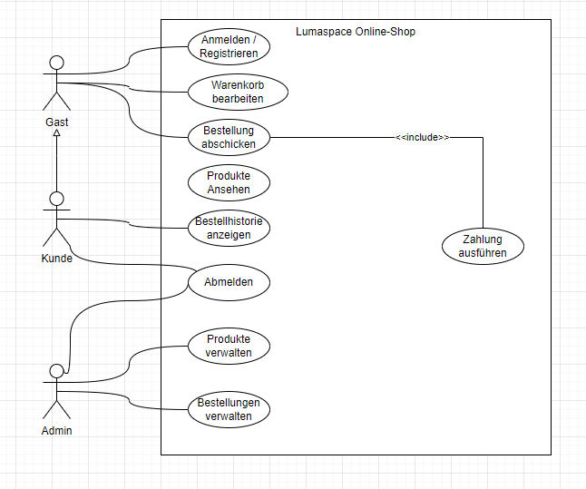

Wichtigste Use-Cases:
Use-Case Name | Bestellung abschicken
Kurzbeschreibung | Ein Kunde schließt den Bestellvorgang ab, bezahlt die ausgewählten Produkte und erzeugt eine neue Bestellung im System.
Vorbedingung | Der Warenkorb enthält mindestens einen Artikel.  Der Kunde befindet sich auf der Checkout-Seite.  Die Datenbank ist erreichbar.  Der Zahlungsdienst (z.B. Stripe im Testmodus) ist verfügbar.
Nachbedingung | Bestellung in der Datenbank gespeichert.  Die Bestellung hat den Status „bezahlt“.  Der Warenkorb des Kunden wurde geleert.
Fehlersituation | Pflichtfelder im Checkout-Formular sind leer oder ungültig.  Die Zahlung wird vom Zahlungsdienst abgelehnt oder vom Nutzer abgebrochen.  Beim Speichern der Bestellung tritt ein Datenbankfehler auf.
Systemzustand im Fehlerfall | Es wird keine als „bezahlt“ markierte Bestellung angelegt.  Der Warenkorb bleibt erhalten, damit der Kunde den Vorgang erneut versuchen kann.
Akteure | Kunde
Trigger | Der Kunde klickt auf der Bestell-Seite auf den Button „Jetzt bezahlen“.
Standardablauf | 1. Kunde öffnet die Bestell-Seite.  2. Kunde gibt Rechnungs- und Lieferdaten ein.  3. Kunde wählt eine Zahlungsart.  4. Das System validiert alle Pflichtfelder.  5. Das System erstellt eine vorläufige Bestellung und leitet den Zahlungsvorgang beim Zahlungsdienst ein.  6. Der Zahlungsdienst verarbeitet die Zahlung.  7. Bei erfolgreicher Zahlung speichert das System die Bestellung.  8. Das System leert den Warenkorb und zeigt eine Bestätigungsseite mit Zusammenfassung der Bestellung an.
Alternativabläufe | 2‘. Ungültiger Standort: Fehlermeldung  5‘. Zahlung fehlgeschlagen: Abbruch

Use-Case Name | Produkte verwalten
Kurzbeschreibung | Ein Admin verwaltet das Produktsortiment, indem er neue Produkte anlegt sowie bestehende Produkte bearbeitet oder deaktiviert.
Vorbedingung | Ein Admin-Benutzer ist erfolgreich angemeldet.  Die Admin-Seite „Produkte verwalten“ ist erreichbar.  Die Datenbank ist verfügbar.
Nachbedingung | Neue Produkte wurden in der Datenbank angelegt oder bestehende Produkte wurden geändert bzw. deaktiviert.  Die Änderungen sind in der öffentlichen Produktliste sichtbar.
Fehlersituation | Pflichtfelder sind nicht ausgefüllt.  Der Preis ist im falschen Format oder negativ.  Beim Speichern tritt ein Datenbankfehler auf.
Systemzustand im Fehlerfall | Das betreffende Produkt wird nicht gespeichert bzw. nicht aktualisiert.  Bereits vorhandene Produktdaten bleiben unverändert.  Der Admin erhält eine Fehlermeldung und kann die Eingaben korrigieren.
Akteure | Admin
Trigger | Der Admin öffnet den Bereich „Produkte verwalten“ oder klickt dort auf „Neues Produkt anlegen“ bzw. „Bearbeiten“.
Standardablauf | 1. Admin meldet sich an und öffnet die Seite „Produkte verwalten“.  2. Das System zeigt eine Liste aller vorhandenen Produkte.  3. Admin wählt eine Aktion:  a) Neues Produkt anlegen  b) Bestehendes Produkt bearbeiten  c) Produkt deaktivieren/aktivieren  4. Admin gibt bzw. ändert die notwendigen Daten.  5. Admin speichert die Eingaben.  6. Das System validiert die Eingaben.  7. Bei gültigen Daten speichert das System das Produkt in der Datenbank.  8. Die Produktliste im Admin-Bereich und im Frontend wird aktualisiert.
Alternativabläufe | 1‘. Einloggen nicht möglich: Fehlermeldung  1‘. Kein Admin Account: Keine Berechtigung  6‘. Nicht alle notwendige Daten ausgefüllt: Fehlermeldung

6. Projektplan

7.Produktumgebung
- Frontend: Next.js (React, TypeScript), HTML, CSS
- Backend: Next.js API-Routen / Route Handler (Node.js)
- Datenbank: PostgreSQL
- ORM: Prisma
- Authentifizierung und Zahlungsdienstleister: Clerk
- Entwicklungsumgebung: Visual Studio Code
- Deployment: Docker / docker-compose
- Versionsverwaltung: Git / GitHub

8. Skizze Webseite
ungefähre Darstellung der geplanten Home-Seite
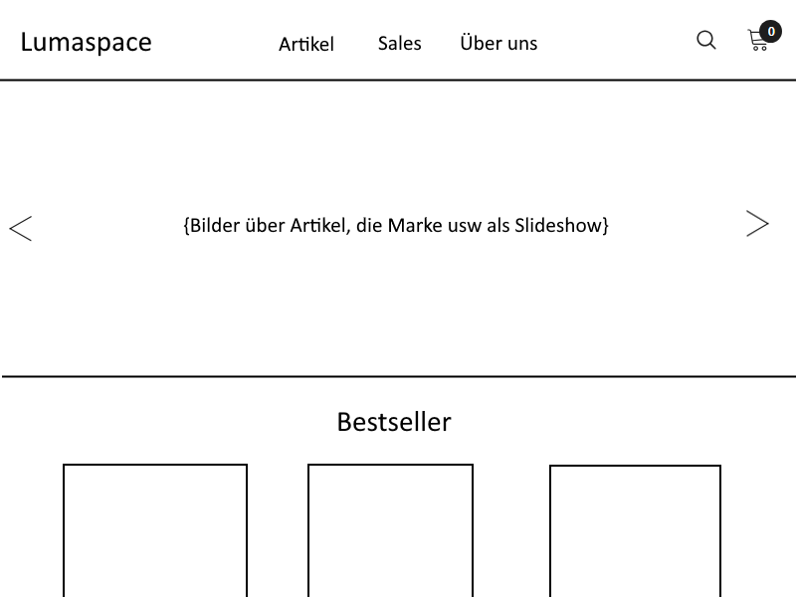

9. Datenbankentwurf
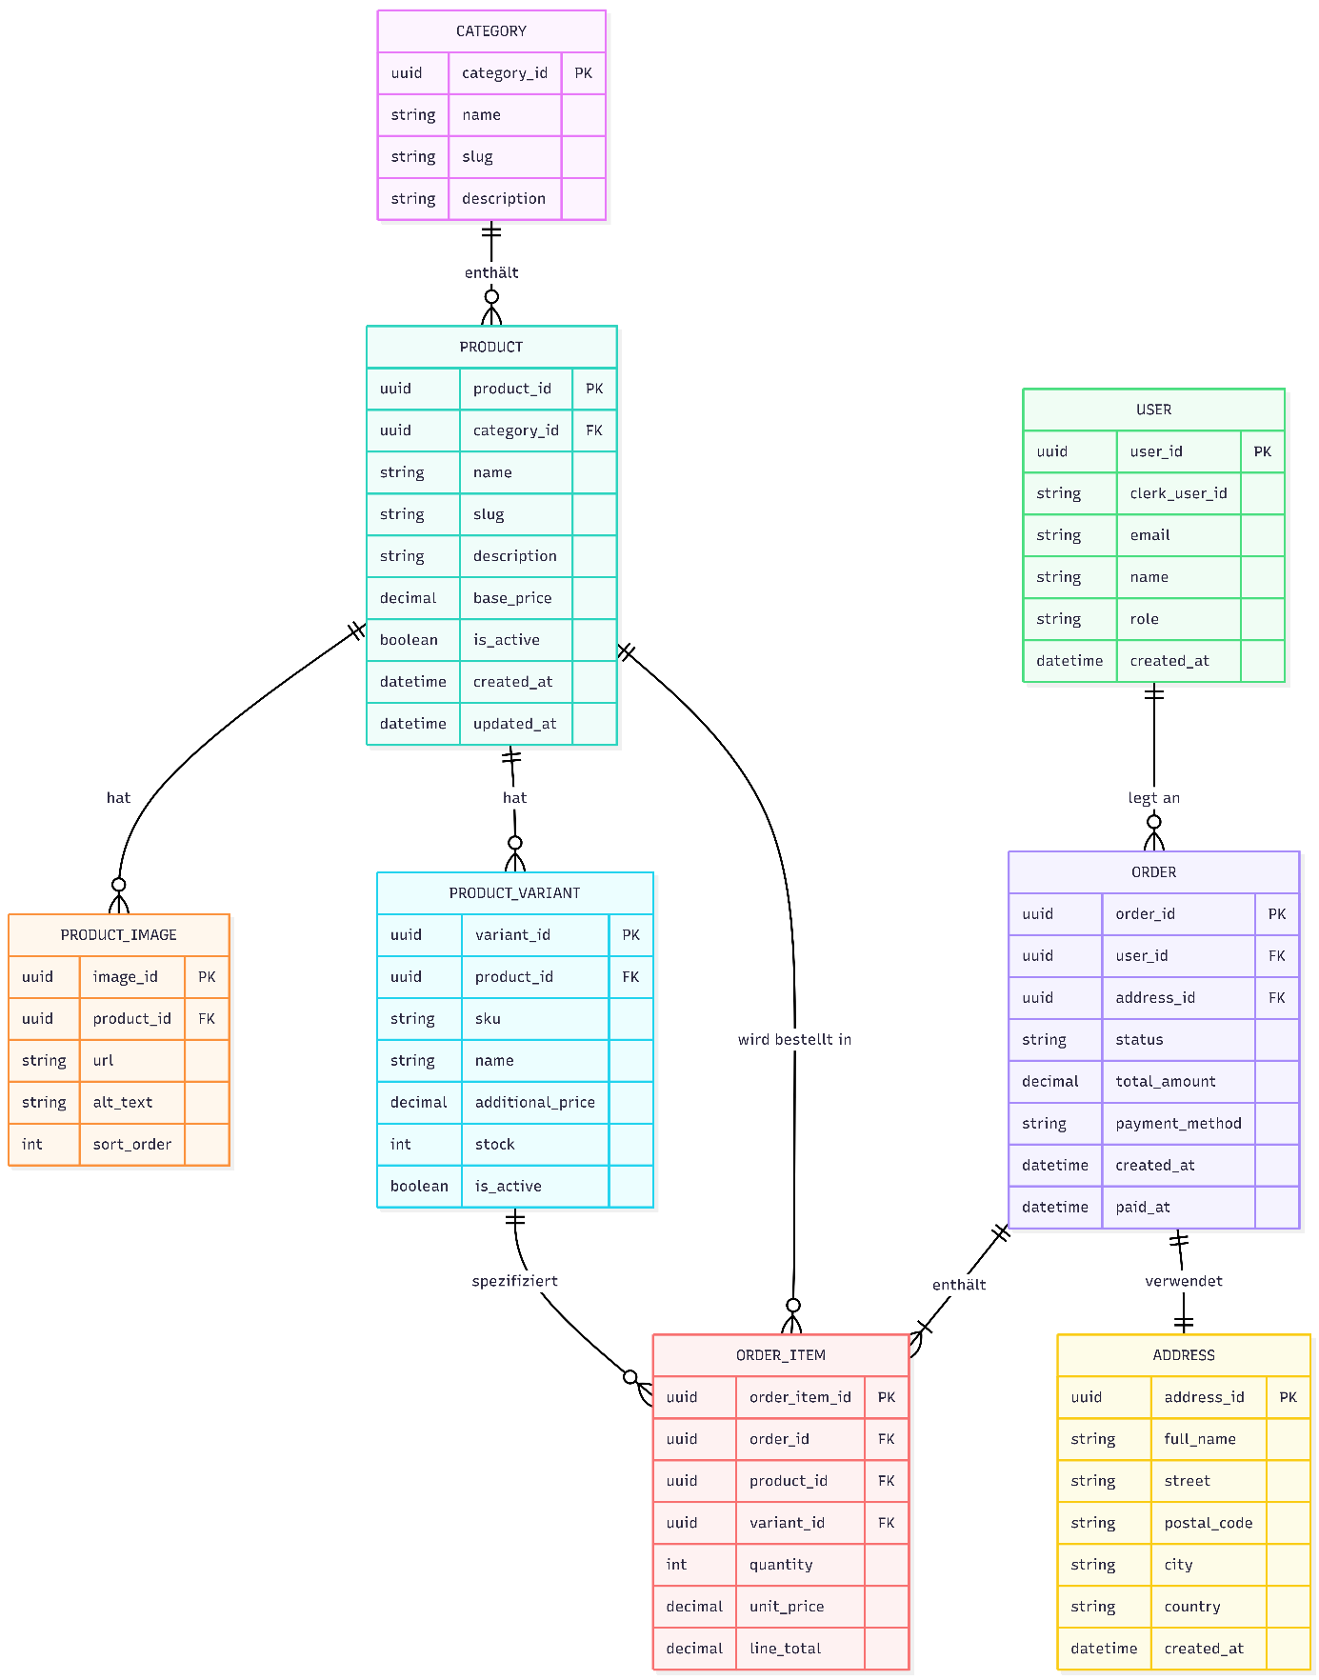

10. Link zum Git-Repository
Das Projekt wird in folgendem Git-Repository verwaltet:
https://github.com/erhan78/lumaspace-shop

11. Testplan
Abnahmekriterium | M1 – Produkte können online angezeigt werden
Beschreibung | Anzeige der Produktübersicht und Produktdetails
Vorbedingung | Die Webanwendung ist gestartet und im Browser erreichbar.  In der Datenbank existieren mindestens drei aktive Produkte.
Test-Schritte | 1. Startseite mit der Produktübersicht im Browser öffnen.  2. Prüfen, ob alle aktiven Produkte mit Namen, Bild und Preis angezeigt werden.  3. Auf den Namen oder das Bild eines Produkts klicken, um die Detailseite zu öffnen.  4. Auf der Detailseite prüfen, ob Beschreibung, Preis und ggf. Variante angezeigt werden.
Erwartetes Resultat | Auf der Startseite werden alle aktiven Produkte angezeigt.  Die Detailseite des gewählten Produkts zeigt die vollständigen Informationen

Abnahmekriterium | M2 – Warenkorb-Funktionalität
Beschreibung | Produkt in den Warenkorb legen
Vorbedingung | Die Webanwendung ist gestartet und im Browser erreichbar.  Die Produktübersicht wird angezeigt.  Es ist mindestens ein aktives Produkt in der Datenbank vorhanden.
Test-Schritte | 1. Startseite mit der Produktübersicht im Browser öffnen.  2. Ein sichtbares Produkt auswählen.  3. Beim ausgewählten Produkt auf den Button „In den Warenkorb“ klicken.  4. Auf das Warenkorb-Symbol bzw. den Link „Warenkorb“ klicken, um die Warenkorbseite zu öffnen.
Erwartetes Resultat | Im Warenkorb wird genau ein Artikel angezeigt.  Produktname und Preis entsprechen dem ausgewählten Produkt.  Die Zwischensumme und die Gesamtsumme entsprechen dem Produktpreis.

Abnahmekriterium | M3 – Bestellung abschließen
Beschreibung | Bestellung erfolgreich abschließen
Vorbedingung | Die Webanwendung ist gestartet und im Browser erreichbar.  Der Warenkorb enthält mindestens ein Produkt  Die Datenbankverbindung ist korrekt konfiguriert.
Test-Schritte | 1. Warenkorbseite öffnen.  2. Auf „Zur Kasse“ klicken.  3. Im Checkout-Formular gültige Kundendaten eingeben.  4. Eine Zahlungsart auswählen.  5. Auf „Bestellung abschicken“ klicken.  6. Den Zahlungsprozess auf der Testzahlungsseite gemäß Vorgabe durchführen.  7. Nach erfolgreicher Zahlung auf die Rückleitung zur Bestätigungsseite warten.
Erwartetes Resultat | Eine Bestätigungsseite mit einer Erfolgsmeldung wird angezeigt.  Der Warenkorb ist danach leer.  In der Datenbank existiert ein neuer Order-Datensatz mit Status „bezahlt“ und den korrekten Beträgen.  Zu dieser Order existieren passende OrderItem-Datensätze mit den bestellten Produkten und Mengen.  In der Admin-Bestellübersicht ist die neue Bestellung sichtbar.

Abnahmekriterium | M4 – Registrierung und Login
Beschreibung | Registrierung und Login eines neuen Benutzers
Vorbedingung | Die Webanwendung ist gestartet und im Browser erreichbar.  Die zu verwendende E-Mail-Adresse ist noch nicht registriert.
Test-Schritte | 1. Die Login-/Registrierungsseite öffnen.  2. Auf „Registrieren“ wechseln.  3. Gültige Registrierungsdaten eingeben und Formular absenden.  4. Prüfen, ob der Nutzer nach erfolgreicher Registrierung automatisch eingeloggt wird.  5. Ausloggen.  6. Erneut zur Login-Seite wechseln.  7. Mit der zuvor registrierten E-Mail-Adresse und dem Passwort einloggen.
Erwartetes Resultat | Bei der Registrierung wird kein Fehler angezeigt, und der Nutzer ist anschließend eingeloggt.  In der eigenen Datenbank existiert ein neuer User-Datensatz mit Rolle „customer“.  Nach dem Logout ist der Nutzer abgemeldet.  Der spätere Login mit denselben Zugangsdaten ist erfolgreich.

Abnahmekriterium | M5 – Admin-Übersicht
Beschreibung | Produktanlage im Admin-Bereich
Vorbedingung | Die Webanwendung ist gestartet und im Browser erreichbar.  Ein Admin-Benutzer ist angemeldet.  Die Seite „Produkte verwalten“ ist erreichbar und zeigt ggf. bereits vorhandene Produkte an.
Test-Schritte | 1. Den Bereich „Produkte verwalten“ öffnen.  2. Auf die Funktion „Neues Produkt anlegen“ klicken.  3. Gültige Produktdaten eingeben.  4. Das Formular absenden.  5. Prüfen, ob das neue Produkt in der Produktliste im Admin-Bereich erscheint.  6. Zur öffentlichen Produktübersicht wechseln und prüfen, ob das Produkt angezeigt wird.
Erwartetes Resultat | Beim Speichern werden keine Fehlermeldungen angezeigt.  In der Datenbank ist ein neuer Product-Datensatz mit den eingegebenen Werten vorhanden.  Das Produkt erscheint in der öffentlichen Produktliste des Shops, sofern es als aktiv markiert wurde.

Abnahmekriterium | K1 – Such- und Filterfunktion
Beschreibung | Produkte nach Namen und Kategorie filtern
Vorbedingung | Die Webanwendung ist gestartet und im Browser erreichbar.  In der Datenbank existieren mehrere Produkte mit unterschiedlichen Namen und Kategorien.
Test-Schritte | 1. Produktübersicht öffnen.  2. Im Suchfeld einen Teil eines Produktnamens eingeben und die Suche ausführen.  3. Prüfen, ob nur Produkte angezeigt werden, deren Name den Suchtext enthält.  4. Eine Kategorie im Filter auswählen.  5. Prüfen, ob nur Produkte dieser Kategorie angezeigt werden.
Erwartetes Resultat | Die Suchfunktion filtert die Liste korrekt nach dem eingegebenen Text.  Die Kategorie Filterung zeigt nur Produkte der ausgewählten Kategorie an.

Abnahmekriterium | K2 – Varianten
Beschreibung | Auswahl und Bestellung einer Produktvariante
Vorbedingung | Die Webanwendung ist gestartet und im Browser erreichbar.  Es existiert mindestens ein Produkt mit mehreren Varianten.
Test-Schritte | 1. Die Detailseite eines Produkts mit Varianten öffnen.  2. Eine Variante aus der Auswahlliste wählen (z.B. Größe M).  3. Das Produkt mit der gewählten Variante in den Warenkorb legen.  4. Warenkorbseite öffnen und prüfen, ob die gewählte Variante angezeigt wird.  5. Den Bestellvorgang wie in Testfall T02 abschließen.
Erwartetes Resultat | Im Warenkorb und in der Bestellung wird die gewählte Variante (z.B. Größe M) eindeutig angezeigt.  In der Datenbank ist im OrderItem die Verbindung zwischen Bestellung und der gewählten Variante korrekt gespeichert.

Abnahmekriterium | K3 – Erweiterte Bestellstatus
Beschreibung | Bestellstatus ändern und in Bestellhistorie anzeigen
Vorbedingung | Die Webanwendung ist gestartet und im Browser erreichbar.  Mindestens eine erfolgreiche Bestellung eines Kunden liegt in der Datenbank vor.  Ein Admin-Benutzer ist angemeldet.
Test-Schritte | 1. Als Admin den Bereich „Bestellungen verwalten“ öffnen.  2. Eine bestehende Bestellung auswählen.  3. Den Status der Bestellung auf „in Bearbeitung“ setzen und speichern.  4. Status erneut auf „abgeschlossen“ setzen und speichern.  5. Als Kunde mit dem entsprechenden Konto einloggen.  6. Die Bestellhistorie im Kundenkonto öffnen.
Erwartetes Resultat | Im Admin-Bereich wird der geänderte Status der Bestellung korrekt angezeigt.  In der Bestellhistorie des Kundenkontos wird die Bestellung mit dem aktuellen Status (z.B. „abgeschlossen“) angezeigt.

Abnahmekriterium | K4 – Erweiterte Optik
Beschreibung | Dark-Mode umschalten
Vorbedingung | Die Webanwendung ist gestartet und im Browser erreichbar.  Die Oberfläche bietet eine Option zum Umschalten zwischen Light- und Dark-Mode.
Test-Schritte | 1. Startseite des Shops öffnen.  2. Den Schalter bzw. Button für den Dark-Mode betätigen.  3. Prüfen, ob Hintergrundfarben, Textfarben und zentrale UI-Elemente in den Dunkelmodus wechseln.  4. Seite neu laden und prüfen, ob die zuletzt gewählte Einstellung (Dark- oder Light-Mode) erhalten bleibt.
Erwartetes Resultat | Nach dem Umschalten werden die Styles der Seite korrekt in den Dark-Mode geändert.  Kontraste bleiben ausreichend, Texte sind gut lesbar.  Nach einem Reload bleibt der gewählte Modus erhalten.

